**บทที่ 4**

**ผลการวิจัย**

การวิเคราะห์ข้อมูลการศึกษาการใช้ระบบควบคุมตู้ปลาด้วยสมาร์ทโฟนมีการวิเคราะห์โดยแยกเป็นตอนตาวัตถุประสงค์ของการศึกษาและผลการวิเคราะห์ข้อมูลโดยขอนำเสนอตามลำดับ โดยเสนอผลการวิเคราห์ข้อมูล รวม 7 ตอนดังนี้

ตอนที่ 1 ผลการวิเคราะห์ข้อมูลประสิทธิภาพของระบบ

ตอนที่ 2.ผลการวิเคราะห์ข้อมูลพื้นฐานผู้ตอบแบบสอบถาม

ตอนที่ 3 ผลการวิเคราะห์ข้อมูลประเมินผลการใช้งานระบบด้านความต้องการของผู้ใช้งานระบบ

ตอนที่ 4. ผลการวิเคราะห์ข้อมูลประเมินผลการใช้งานระบบด้านการทำงานตามฟังก์ชันของระบบ

ตอนที่ 5. ผลการวิเคราะห์ข้อมูลประเมินผลการใช้งานระบบด้านความง่ายต่อการใช้งานระบบ

ตอนที่ 6. ผลการวิเคราะห์ข้อมูลประเมินผลการใช้งานระบบด้านการรักษาความปลอดภัยของข้อมูลในระบบ

ตอนที่ 7. ผลการวิเคราะห์โดยภาพรวมทุกด้าน

**สัญลักษณ์ที่ใช้ในการแปลผลการวิเคราะห์ข้อมูล**

 P แทน ร้อยละ

x̅ แทน ค่าเฉลี่ย

S.D. แทน ค่าความเบี่ยงเบนมาตรฐาน

ตามสถานภาพผู้ตอบแบบสอบถาม

**ตอนที่ 1.ผลการวิเคราะห์ข้อมูลประสิทธิภาพของระบบ**

**ตารางที่ 4.1** ผลการวิเคราะห์ข้อมูลประสิทธิภาพของนวัตกรรม

|  |  |  |  |  |  |
| --- | --- | --- | --- | --- | --- |
| ที่ | ด้าน | คุณสมบัติตามที่ออกแบบ | เกณฑ์ที่ตั้งไว้ | คุณสมบัติที่ทำได้ | ผลการเปรียบเทียบ |
| 1 | **ด้านการนำเข้าข้อมูลระบบ** |  |  |  |  |
|  |  | 1 )ความสามารถในการรับข้อมูลจากโมดูลเซ็นเซอร์ PH มีความเหมาะสม | 1) ระบบสามารถนำข้อมูลของค่าPHมาแสดงบนแอพพลิเคชั่น | ระบบสามารถนำข้อมูลของค่าPHมาแสดงบนแอพพลิเคชั่น | ได้ใกล้เคียงกับเป้าหมายที่ตั้งไว้ |
|  |  | 2) ความสามารถในการรับข้อมูลจากโมดูลเซ็นเซอร์วัดความขุ่นมีความเหมาะสม | 2) ระบบสามารถนำข้อมูลของค่าความขุ่นมาแสดงบนแอพพลิเคชั่น | ระบบไม่สามารถดึงค่ามาแสดงบนแอพพลิเคชั่นได้ | ไม่ตรงตามเป้าหมายที่ตั้งไว้ |

|  |  |  |  |  |  |
| --- | --- | --- | --- | --- | --- |
| ที่ | ด้าน | รายการประเมิน | เกณฑ์ที่ตั้งไว้ | ผลการทดสอบ | เปรียบเทียบผลการทดสอบ |
|  |  | 3) ความสามารถในการรับข้อมูลจากโมดูลเซ็นเซอร์วัดปริมาณน้ำมีความเหมาะสม | 3) ระบบสามารถนำข้อมูลของค่าปริมาณน้ำแสดงบนแอพพลิเคชั่น | ระบบสามารถนำข้อมูลของค่าปริมาณน้ำแสดงบนแอพพลิเคชั่น | ไม่ตรงตามเป้าหมายที่ตั้งไว้ |
| 2 | **ด้านการประมวลผล** |  |  |  |  |
|  |  | 1) ความสามารถในการควบคุมเครื่องให้อาหารปลามีความเหมาะสม | 1) ระบบสามารถควบคุมปริมาณการให้อาหารปลาแอพพลิเคชั่น | ระบบสามารถควบคุมปริมาณการให้อาหารปลาแอพพลิเคชั่น | ได้ตรงกับเป้าหมายที่ตั้งไว้ |
|  |  | 2) ความสามารถในการควบคุมปั๊มสารปรับสภาพน้ำมีความเหมาะสม | 2) ระบบสามารถควบคุมการใช้สารปรับสภาพน้ำผ่านแอพพลิเคชันได้เพื่อให้คุณภาพน้ำอยู่ในระดับที่ไม่เป็นอันตรายต่อปลา | ระบบสามารถควบคุมการใช้สารปรับสภาพน้ำผ่านแอพพลิเคชันได้เพื่อให้คุณภาพน้ำอยู่ในระดับที่ไม่เป็นอันตรายต่อปลา | ได้ตรงกับเป้าหมายที่ตั้งไว้ |
|  |  | 3) ความสามารถในการควบคุมปั๊มออกซิเจนมีความเหมาะสม | 3) ระบบสามารถควบคุมการเปิด-ปิดปั๊มออกซิเจนผ่านแอพพลิเคชันได้ | ระบบสามารถนำข้อมูลของค่าปริมาณน้ำแสดงบนแอพพลิเคชั่น | ได้ตรงกับเป้าหมายที่ตั้งไว้ |
|  |  | 4) ความสามารถในการควบคุมการไฟ | 4) ระบบสามารถควบคุมการเปิด-ปิดไฟผ่านแอพพลิเคชั่นได้ | ระบบสามารถควบคุมการเปิด-ปิดไฟผ่านแอพพลิเคชั่นได้ | ได้ใกล้เคียงกับเป้าหมายที่ตั้งไว้ |

|  |  |  |  |  |  |
| --- | --- | --- | --- | --- | --- |
| ที่ | ด้าน | รายการประเมิน | เกณฑ์ที่ตั้งไว้ | ผลการทดสอบ | เปรียบเทียบผลการทดสอบ |
| 3 | **ด้านการแสดงผล** |  |  |  |  |
|  |  | 1) การแสดงระดับปริมาณน้ำภายในตู้ปลามีความเหมาะสม | 1) ระบบสามารถดูค่าปริมาณน้ำในตู้ผ่านแอพพลิเคชัน | ไม่สามารถนำค่าปริมาณน้ำมาแสดงบนแอพพลิเคชั่นได้ | ไม่ตรงตามเป้าหมายที่ตั้งไว้ |
|  |  | 2) การแสดงระดับความขุ่นของน้ำภายในตู้ปลามีความเหมาะสม | 2) ระบบสามารถดูค่าความขุ่นของน้ำผ่านแอพพลิเคชัน | ไม่สามารถนำค่าความขุ่นมาแสดงบนแอพพลิเคชั่นได้ | ไม่ตรงตามเป้าหมายที่ตั้งไว้ |
|  |  | 3) การแสดงระดับค่า PH มีความเหมาะสม | 3) ระบบสามารถดูค่า PH ในน้ำผ่านแอพพลิเคชัน | สามารถนำค่าPHที่วัดได้มาแสดงบนแอพพลิเคชั่นได้ | ได้ใกล้เคียงกับเป้าหมายที่ตั้งไว้ |
| 4 | **ด้านความง่ายต่อการใช้งาน** |  |  |  |  |
|  |  | 1) การใช้งานแอพพลิเคชันมีความเหมาะสม | 1) แอพพลิเคชันมีการใช้งานง่ายไม่ต้องใช้เวลาในการศึกษาการใช้งาน | แอพพลิเคชั่นใช้งานได้ง่าย | ได้ตรงกับเป้าหมายที่ตั้งไว้ |
| 5 | **ด้านความปลอดภัย** |  |  |  |  |
|  |  | 1) การป้องกันการเกิดความเสียหายต่ออุปกรณ์ | 1) มีส่วนจัดเก็บอุปกรณ์ในการป้องกันการเกิดความเสียหาย | มีส่วนจัดเก็บอุปกรณ์ในการป้องกันการเกิดความเสียหาย | ได้ตรงกับเป้าหมายที่ตั้งไว้ |

จากตารางที่ 4.1 สามารถแสดงรูปภาพการทำงานได้ดังนี้  
                      (1) ด้านการนำเข้าข้อมูล ดังแสดงในดังรูปที่ 4.1  
                                           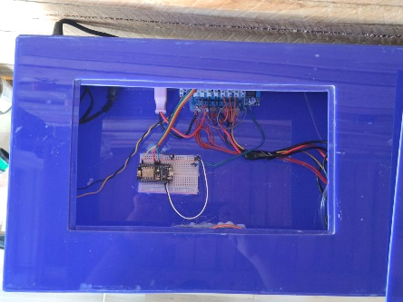  
                                    รูปที่ 4.1 การนำข้อมูลเข้า

                       (2) ด้านการควบคุมอุปกรณ์ดังแสดงในดังรูปที่ 4.2  
                                       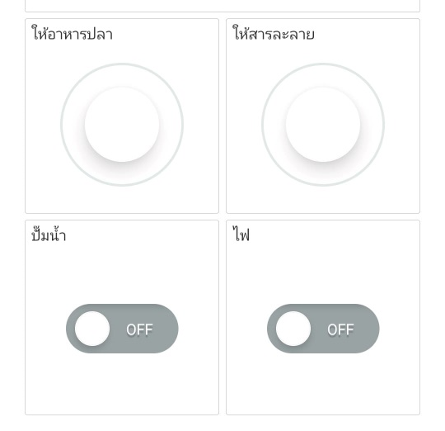

           รูปที่ 4.2 การควบคุมอุปกรณ์ต่างๆ

(3) ด้านการแสดงผล ดังแสดงในดังรูปที่ 4.3  
                                         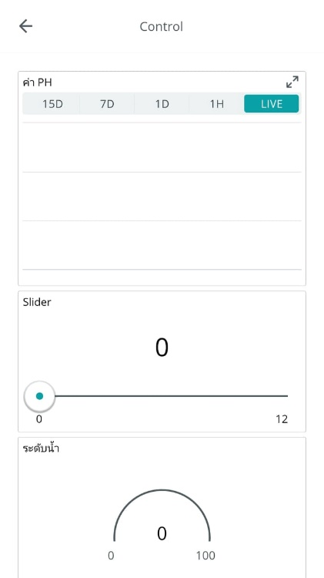

  รูปที่ 4.3 การแสดงค่าสถานะต่างๆ

(4) ด้านความง่ายต่อการใช้งานของระบบ ดังแสดงในดังรูปที่ 4.4  
                                     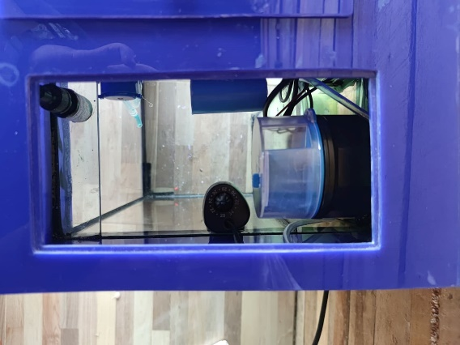

    รูปที่ 4.4 ควบคุมอุปกรณ์

**ตอนที่ 2 .ผลการวิเคราะห์ข้อมูลพื้นฐานผู้ตอบแบบสอบถาม**  
**ตารางที่ 4.2** จำนวนและร้อยละข้อมูลทั่วไปของผู้ตอบแบบสอบถาม

|  |  |  |  |
| --- | --- | --- | --- |
| **คุณลักษณะ** | **จำนวน** | **เปอร์เซ็นต์** | **รวม(คน)** |
| **1.ชาย**  1.1 ชาย  1.2 หญิง | 15  5 | 75%  25% | 20 |
| **2.สถานภาพ**  2.1 นักศึกษา  2.2 บุกคนทั่วไป | 15  5 | 75%  25% | 20 |

จากตารางที่ 4.2 พบว่าผู้ตอบแบบสอบถามทั้ง 20 คน เป็นเพศชาย 15 คน คิดดเป็น75% และเพศหญิง 5 คนคิดเป็น 25% จะมีสถานภาพของผู้ตอบแบบสอบถามนักศึกษา 15 คนคิดเป็น 75% บุคคลทั่วไป 5 คนคิดเป็น 25%

**ตอนที่ 3. ผลการวิเคราะห์ข้อมูลประเมินผลการใช้งานระบบด้านความต้องการของผู้ใช้งานระบบ**

**ตารางที่ 4.3** ตารางแสดงระดับความพึงพอใจในการใช้งานระบบควบคุมตู้ปลาด้วยสมาร์ทโฟนระบบด้านความต้องการของผู้ใช้งานระบบ

|  |  |  |  |
| --- | --- | --- | --- |
| **รายการ** | **ระดับความเหมาะสม** | | |
| **X** | **S.D.** | **การแปลงผล** |
| ความสามารถในการรับข้อมูลจากโมดูลเซ็นเซอร์ PH มีความเหมาะสม | 2.05 | 0.83 | ปานกลาง |
| ความสามารถในการรับข้อมูลจากโมดูลเซ็นเซอร์วัดความขุ่นมีความเหมาะสม | 1.37 | 0.48 | น้อย |
| ความสามารถในการรับข้อมูลจากโมดูลเซ็นเซอร์วัดปริมาณน้ำมีความเหมาะสม | 2.16 | 0.59 | ปานกลาง |
| การแสดงระดับปริมาณน้ำภายในตู้ปลามีความเหมาะสม | 2.21 | 0.52 | ปานกลาง |
| การแสดงระดับความขุ่นของน้ำภายในตู้ปลามีความเหมาะสม | 1.26 | 0.44 | น้อย |
| การแสดงระดับค่า PH มีความเหมาะสม | 2.05 | 0.69 | ปานกลาง |
| ความสามารถในการควบคุมเครื่องให้อาหารปลามีความเหมาะสม | 3.05 | 1.05 | มาก |
| ความสามารถในการควบคุมปั๊มสารปรับสภาพน้ำมีความเหมาะสม | 2.53 | 1.39 | ปานกลาง |
| ความสามารถในการควบคุมหลอดไฟมีความเหมาะสม | 2.63 | 0.91 | ปานกลาง |

**ตารางที่ 4.3** **(ต่อ)** ตารางแสดงระดับความพึงพอใจในการใช้งานระบบควบคุมตู้ปลาด้วยสมาร์ทโฟนระบบด้านความต้องการของผู้ใช้งานระบบ

|  |  |  |  |
| --- | --- | --- | --- |
| **รายการ** | **ระดับความเหมาะสม** | | |
| **X** | **S.D.** | **การแปลงผล** |
| ความสามารถในการควบคุมปั๊มออกซิเจนมีความเหมาะสม | 3.26 | 0.91 | มาก |
| แอพพลิเคชั่นใช้งานง่าย | 2.37 | 0.48 | ปานกลาง |
| การป้องกันการเกิดความเสียหายต่ออุปกรณ์ | 1.68 | 0.73 | น้อย |
| เฉลี่ย | 2.22 | 0.36 | ปานกลาง |

จากตารางที่ 4.3 พบว่า ความพึงพอใจในการใช้งานระบบด้านความต้องการของผู้ใช้ระบบ โดยภาพรวมอยู่ที่ในระดับน้อย ( $\overline{x}$ = 2.22) และเมื่อพิจารณาเป็นรายประเมิน พบว่า การประเมินอยู่ในระดับมาก 2 ข้อ ปานกลาง 7 ข้อ น้อย 3 ข้อ โดยความพึงพอใจในความสามารถของระบบในด้านการจัดการในส่วนของการทำงานของเครื่องให้อาหารปลา เครื่องให้ออกซิเจนและเครื่องให้สารปรับสภาพน้ำ เป็นรายการประเมินอยู่ในระดับมากมีค่าเฉลี่ย ( $\overline{x}$ = 3.26) และในความพึงพอใจความสามารถของระบบในด้านความสามารถของระบบในด้านความสามารถในการจัดการชุดคำสั่งประเมินน้อยคือ ( $\overline{x}$ = 1.26)

**ตอนที่ 4. ผลการวิเคราะห์ข้อมูลประเมินผลการใช้งานระบบด้านการทำงานตามฟังก์ชันของระบบ**

**ตารางที่ 4.4** ผลการวิเคราะห์ข้อมูลประเมินผลการใช้งานระบบด้านการทำงานตามฟังก์ชันของระบบ

|  |  |  |  |
| --- | --- | --- | --- |
| **รายการ** | **ระดับความเหมาะสม** | | |
| **X** | **S.D.** | **การแปลง** |
| ความถูกต้องของระบบในการดูสถานะค่า PH | 1.26 | 0.44 | น้อย |
| ความถูกต้องของระบบในการดูค่าปริมาณน้ำ | 1.68 | 0.73 | น้อย |
| เฉลี่ย | 1.47 | 0.60 | น้อย |

จากตารางที่ 4.4 พบว่า ความพึงพอใจในการใช้งานระบบด้านการทำงานตามฟังก์ชันของระบบ โดยภาพรวมอยู่ที่ในระดับน้อย ( $\overline{x}$ = 1.47 ) และเมื่อพิจารณาเป็นรายประเมิน พบว่า การประเมินอยู่ในระดับน้อย 2 ข้อ ข้อโดยความพึงพอใจในความสามารถของระบบในด้านความถูกต้องในการจัดเก็บข้อมูลและความถูกต้องในการลบข้อมูล เป็นรายการประเมินอยู่ในระดับน้อย มีค่าเฉลี่ย ($\overline{x}$ = 1.68) และในความพึงพอใจความสามารถของระบบในด้านความรวดเร็วของการประมวณผลของระบบ ด้านการป้องกันข้อผิดพลาดที่อาจเกิดขึ้นและด้านความน่าเชื่อถือระบบ ประเมินอยู่ในระดับที่น้อยที่สุดคือ มีค่าเฉลี่ย ($\overline{x}$ = 1.26)

**ตอนที่ 5. ผลการวิเคราะห์ข้อมูลประเมินผลการใช้งานระบบด้านความง่ายต่อการใช้งานระบบ**  
**ตารางที่ 4.5** ผลการวิเคราะห์ข้อมูลประเมินผลการใช้งานระบบด้านความง่ายต่อการใช้งานระบบ

|  |  |  |  |
| --- | --- | --- | --- |
| **รายการ** | **ระดับความเหมาะสม** | | |
| **X** | **S.D.** | **การแปลง** |
| ความง่ายต่อการใช้งาน | 3.26 | 0.91 | มาก |
| ความเหมาะสมของขนาดตัวอักษร | 2.37 | 0.48 | ปานกลาง |
| เฉลี่ย | 2.81 | 0.69 | ปานกลาง |

จากตารางที่ 4.5 พบว่า ความพึงพอใจในการใช้งานระบบด้านความง่ายต่อการใช้งานระบบ โดยภาพรวมอยู่ที่ในระดับปานกลาง ($\overline{x}$ = 2.81) และเมื่อพิจารณาเป็นรายประเมิน พบว่า การประเมินอยู่ในระดับมาก 1 ข้อ ปานกลาง 1 ข้อ โดยความพึงพอใจในความสามารถของระบบในด้านความเหมาะสมในการใช้งานออกแบบหน้าจอภาพระบบ เป็นรายการประเมินอยู่ในระดับมาก มีค่าเฉลี่ย ($\overline{x}$ = 3.36) และในความพึงพอใจความสามารถของระบบในด้านความเหมาะสมในการเลือกตัวอักษรบนหน้าจอและด้านความเหมาะสมในการใช้สีตัวอักษร ประเมินอยู่ในระดับที่น้อยที่สุดคือ มีค่าเฉลี่ย ($\overline{x}$ = 2.37)

**ตอนที่ 6. ผลการวิเคราะห์ข้อมูลประเมินผลการใช้งานระบบด้านการรักษาความปลอดภัยของข้อมูลในระบบ**  
**ตารางที่ 4.6** ผลการวิเคราะห์ข้อมูลประเมินผลการใช้งานระบบด้านการรักษาความปลอดภัยของข้อมูลในระบบ

|  |  |  |  |
| --- | --- | --- | --- |
| **รายการ** | **ระดับความเหมาะสม** | | |
| **X** | **S.D.** | **การแปลง** |
| การป้องกันการเกิดความเสียหายต่ออุปกรณ์ | 2.05 | 0.83 | ปานกลาง |
| เฉลี่ย | 2.05 | 0.83 | ปานกลาง |

จากตารางที่ 4.6 พบว่า ความพึงพอใจในการใช้งานระบบด้านการรักษาความปลอดภัยของข้อมูลในระบบ โดยภาพรวมอยู่ที่ในระดับน้อยที่สุด ( $\overline{x}$ = 2.05) และเมื่อพิจารณาเป็นรายประเมิน พบว่า การประเมินอยู่ในระดับปานกลาง

**ตอนที่ 7. ผลการวิเคราะห์โดยภาพรวมทุกด้าน**  
**ตารางที่ 4.7** ผลการวิเคราะห์โดยภาพรวมทุกด้าน

|  |  |  |  |
| --- | --- | --- | --- |
| **รายการ** | **ระดับความเหมาะสม** | | |
| **X** | **S.D.** | **การแปลง** |
| ด้านการนำข้อมูลเข้าระบบ | 2.21 | 0.52 | น้อย |
| ด้านการประมวลผล | 2.37 | 0.48 | น้อย |
| ด้านการแสดงผล | 2.05 | 0.83 | น้อย |
| ด้านความง่ายต่อการใช้งาน | 3.26 | 0.91 | ปานกลาง |
| ด้านการรักษาความปลอดภัยของข้อมูลในระบบ | 2.05 | 0.83 | น้อย |
| เฉลี่ย | 2.38 | 0.71 | ปานกลาง |

จากตารางที่ 4.7 พบว่า ความพึงพอใจในการใช้งานนวัตกรรมในภาพรวมทุกด้าน โดยภาพรวมอยู่ที่ในระดับปานกลาง ($\overline{x}$ = 2.38) และเมื่อพิจารณาเป็นรายประเมิน พบว่า การประเมินอยู่ในระดับปานกลาง 1 ข้อ น้อย ข้อ โดยความพึงพอใจในความสามารถของระบบในด้านการทำงานตามฟังก์ชันของระบบ เป็นรายการประเมินอยู่ในระดับมาก มีค่าเฉลี่ย ($\overline{x}$ = 3.26 ) และในความพึงพอใจความสามารถของระบบในด้านการรักษาความปลอดภัยของข้อมูลในระบบ ประเมินอยู่ในระดับที่น้อย มีค่าเฉลี่ย ( $\overline{x}$ = 2.05)